**Дударёнок Демьян (Dudaronek Dziemjan)**

3 февраля 1799 г – отпевание, умер в возрасте 45 лет (родился около 1754 г) (НИАБ 136-13-919, лист 8об, №3/1799-у (ориг), НИАБ 136-13-938, лист 250, №3/1799-у (коп)).

**НИАБ 136-13-919:** Лист 8об. **Метрическая запись №3/1799-у (ориг).**

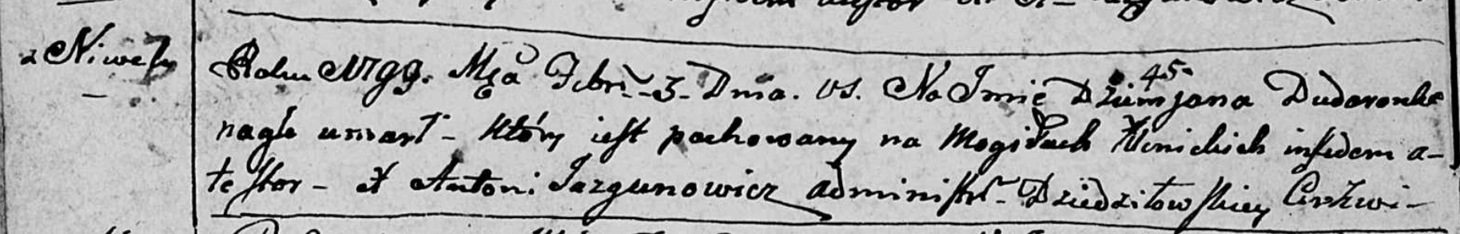

Дедиловичская Покровская церковь. 3 февраля 1799 года. Метрическая запись об отпевании.

Dudaronek Dziemjan – умерший, 45 лет, с деревни Нивки, похоронен на кладбище деревни Клинники.

Jazgunowicz Antoni – ксёндз.

**НИАБ 136-13-938:** Лист 250. **Метрическая запись №3/1799-у (коп).**

(См. тж. НИАБ 136-13-919, Лист 8об.Метрическая запись №3/1799-у (ориг))

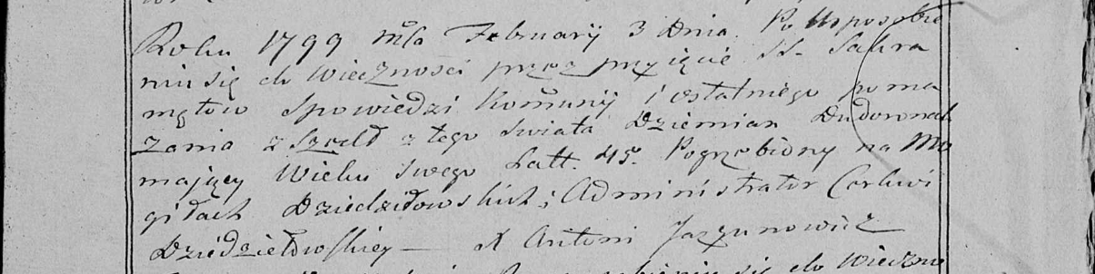

Дедиловичская Покровская церковь. 3 февраля 1799 года. Метрическая запись об отпевании.

Dudaronek Dziemian – умерший, 45 лет, с деревни [Нивки], похоронен на кладбище деревни Дедиловичи.

Jazgunowicz Antoni – ксёндз.